ФОТОАЛЬБОМ

Это наши «Кубики историй»,сделанные педагогом, детьми и родителями.
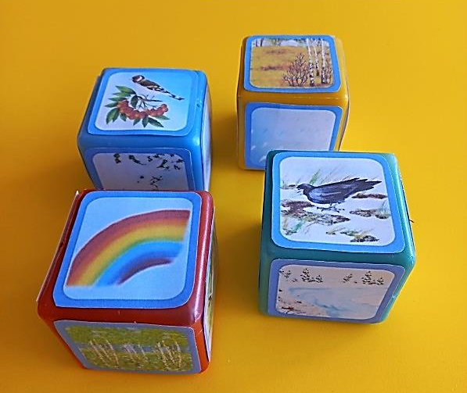
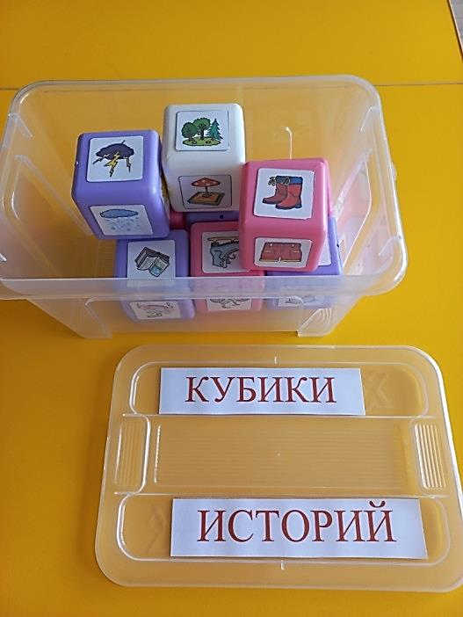
Комплект «Времена года»
Комплект «Предметы и явления»
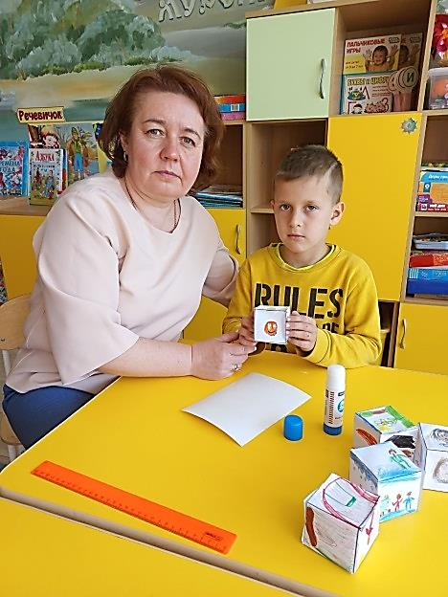
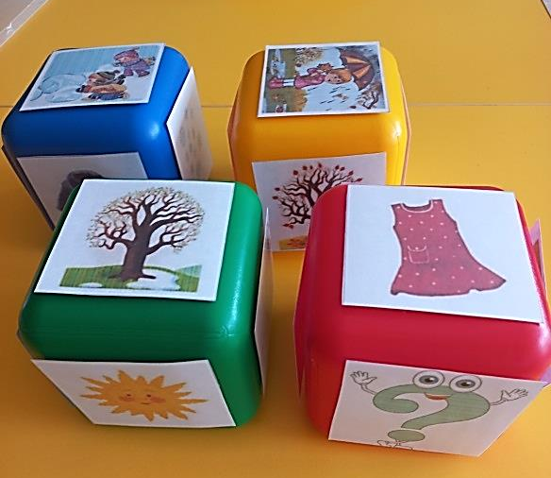
Комплект «Что, когда и почему?»

По замыслу ребенка.

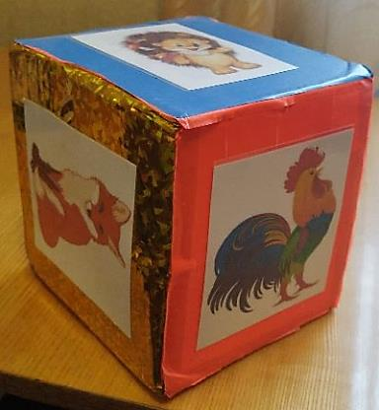
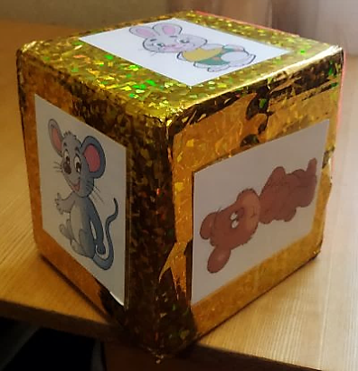
Большие кубы для игры
«Подвижные кубики»

Это наши «Кубики историй», приобретенные в готовом виде.
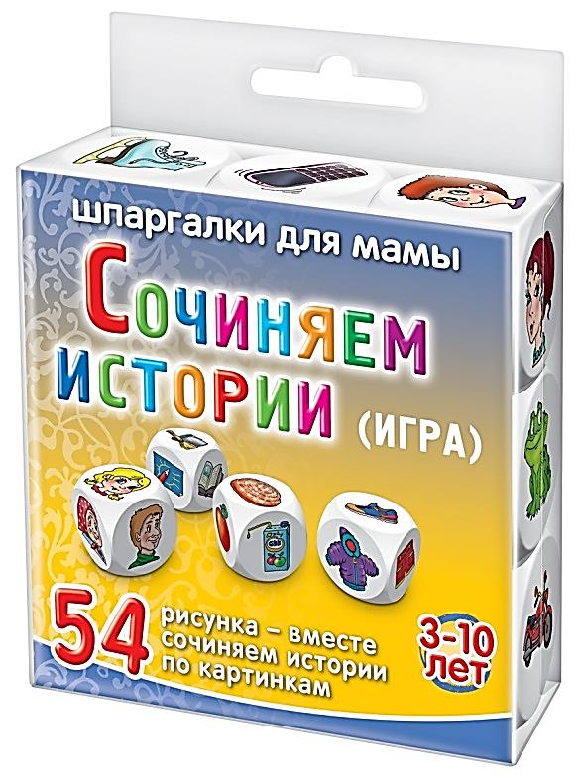
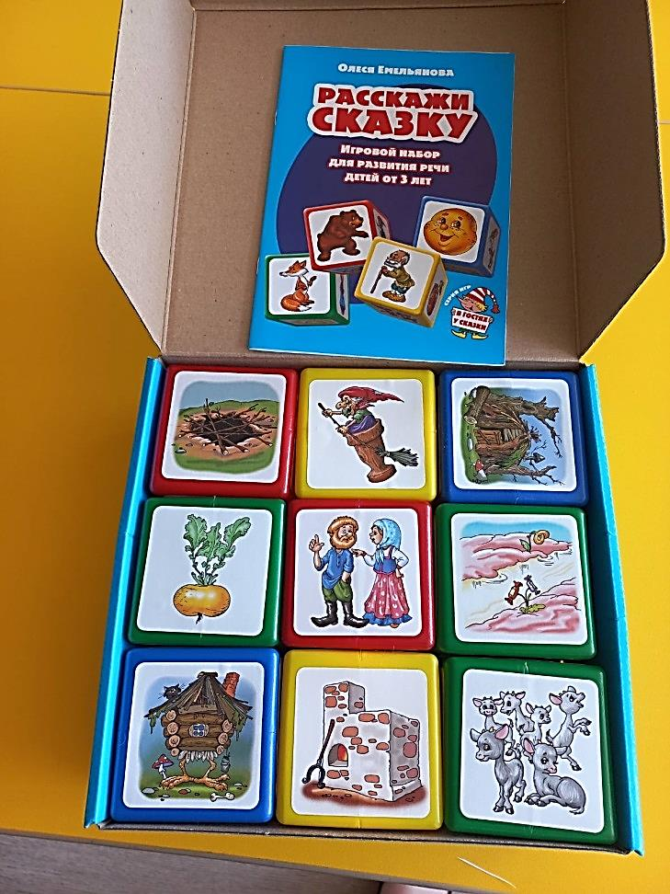

Разнообразные по цвету и форме кубики представляют большой интерес, воспринимаются детьми как игрушка и способствуют развитию речи, общения, фантазии, логики и инициативы воспитанников.
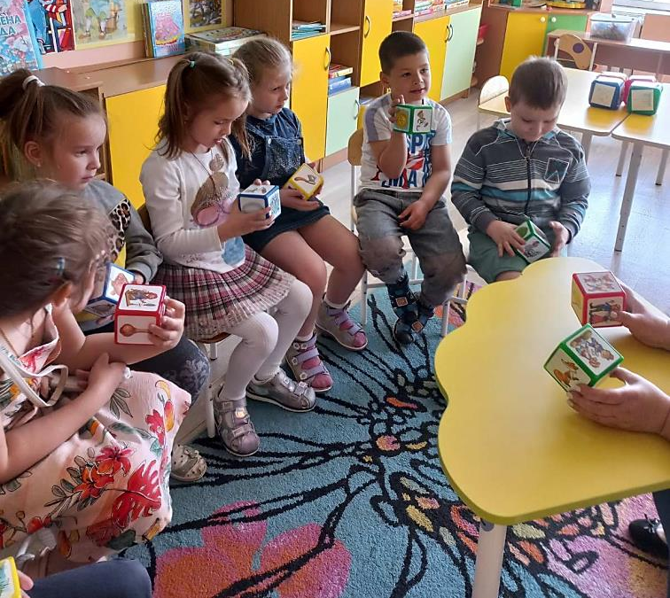

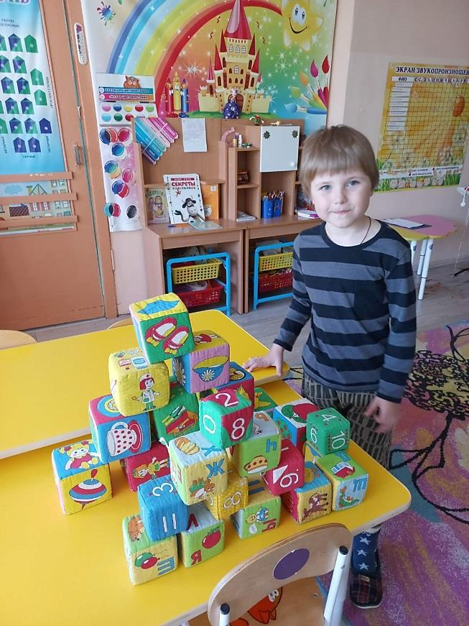

Знакомство с кубиками и первые игры и викторины.
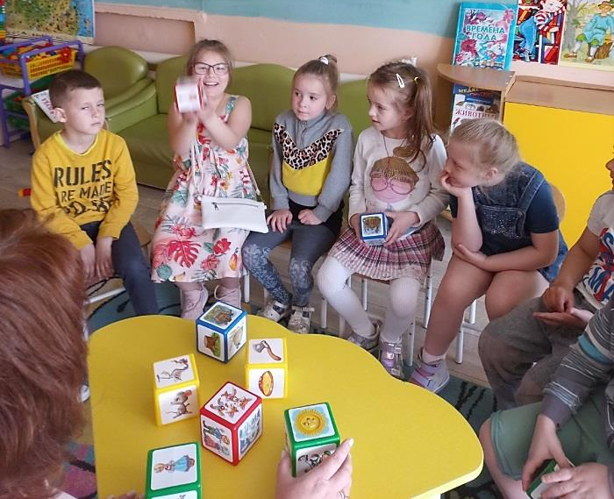

На первом этапе детям предлагают новые кубики в качестве игрового материала и предоставляют возможность действовать с ними по своему усмотрению. В процессе совместной деятельности дети их могут прятать и искать, определять на ощупь, крутить в руках, раскладывать в определенной последовательности. В результате появляется интерес к осуществлению практических действий с данным дидактическим пособием.
Первоначально воспитатель сама рассказывает детям истории или сказки с опорой на наглядный план из кубиков. Дети слушают, повторяют и пересказывают историю по плану.

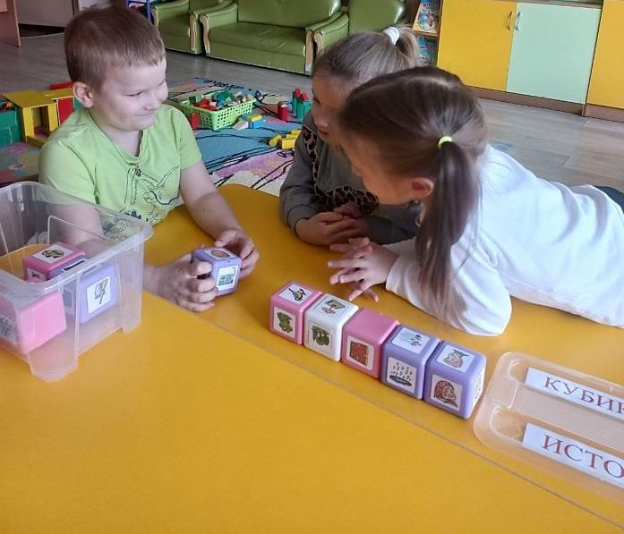
По мере освоения техники составления рассказа дети уже могут самостоятельно составить наглядный план истории.Наряду с картинками на гранях кубиков могут размещаться и схематические изображения.

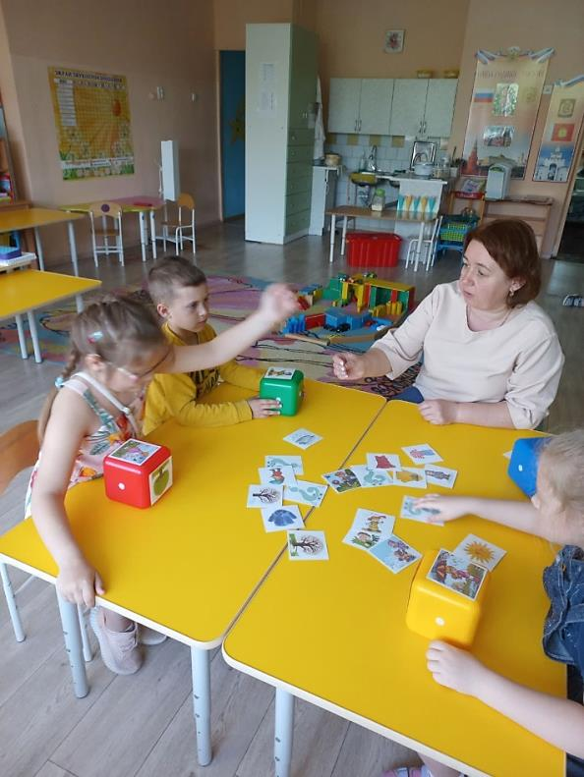
Иногда кубики «оживают» и начинается игра «Подвижные Кубы и кубики».
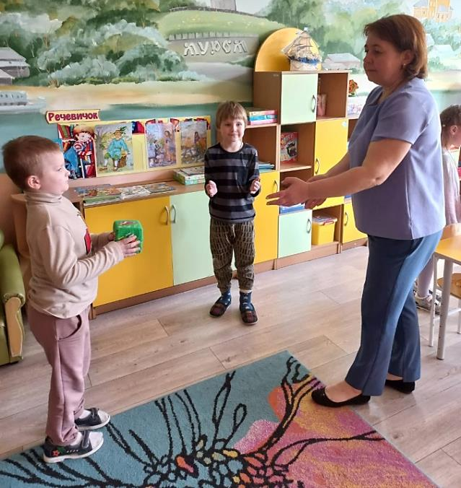

«Кубики историй» и «Речь+» в работе логопеда и воспитателя.

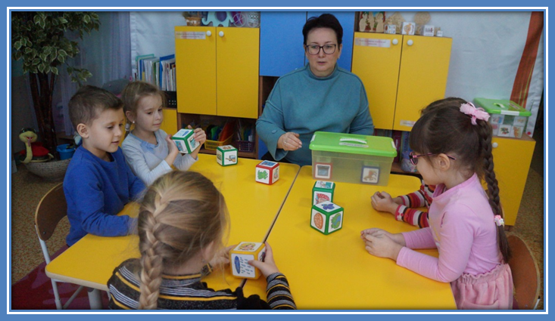
Занятие в мини-группе
«Сочиняем сказку».

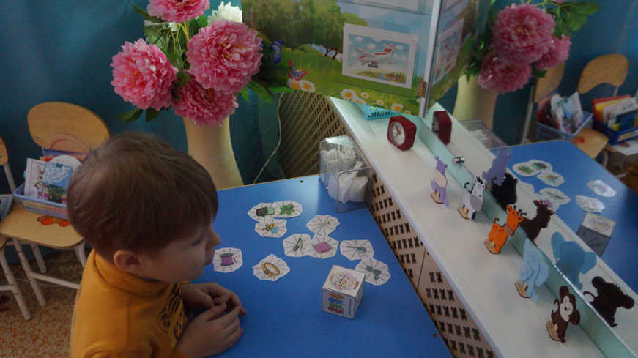
Индивидуальное занятие. Дифференциация звука.

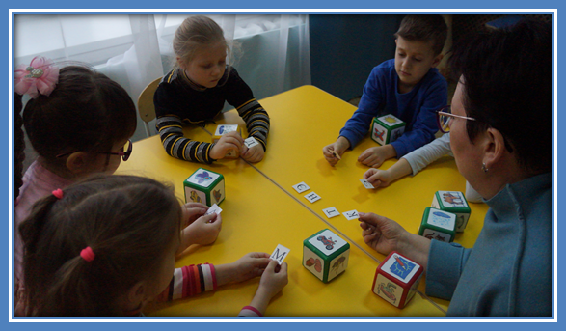

Занятие в мини-группе.
Дифференциация звуков.

Играем и рисуем кубики по замыслу: в группе и дома, всей семьей.
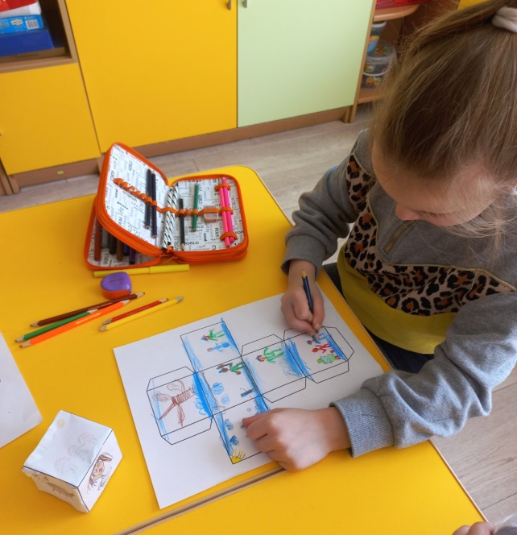
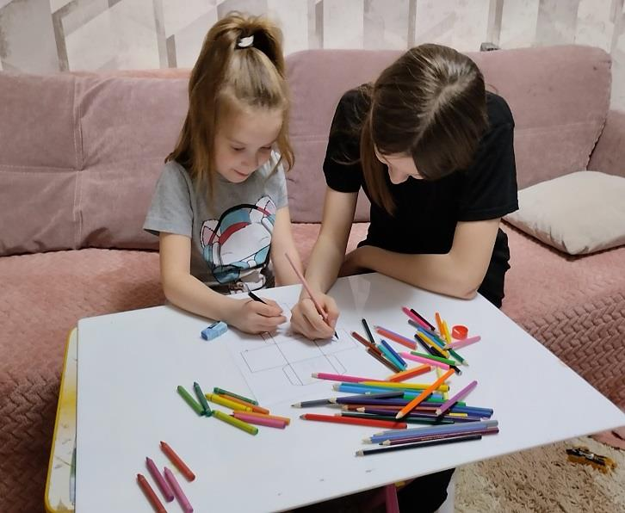
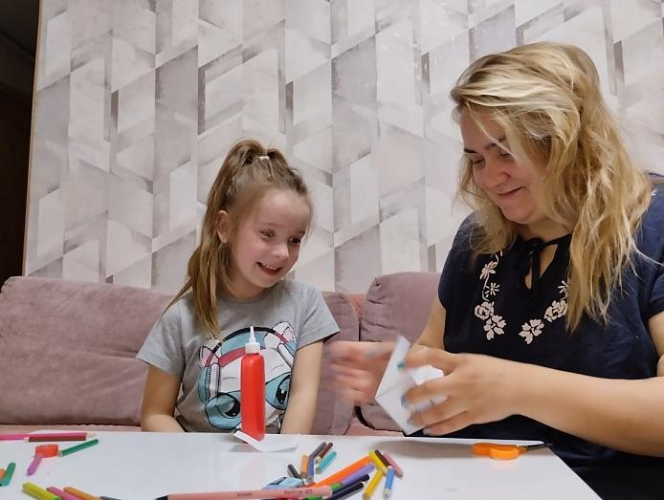
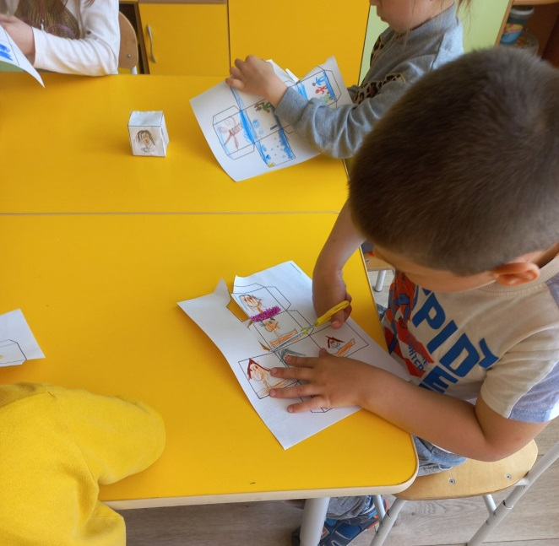
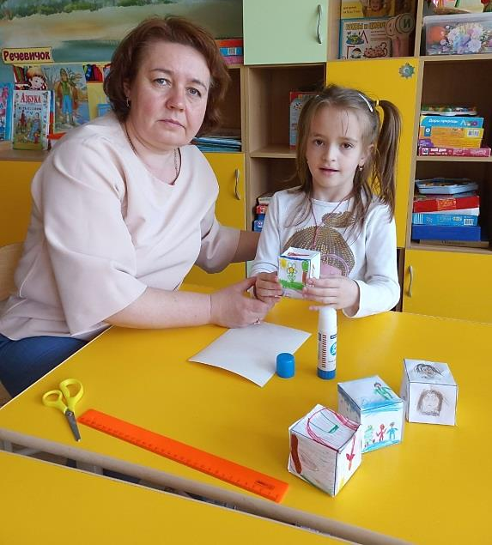

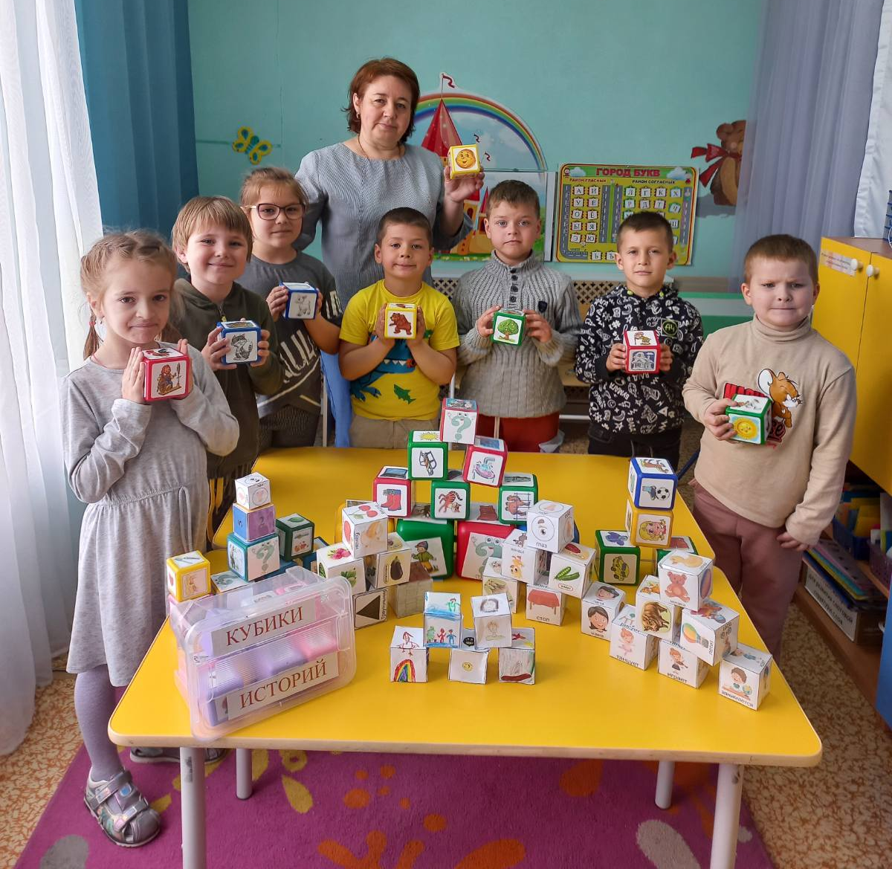
Наш «Город необычных историй»

